Министерство просвещения РФ

Иркутская область

Управление образования муниципального образования
«Усть-Удинский район»
(УОМО «Усть-Удинский район»)

ПРИКАЗ

от «16» января 2023 г. № 8/1

О приведении в соответствие
с ФОП ДО действующей ООП ДО

Во исполнение приказа Министерства просвещения Российской Федерации от 25.11.22г. № 1028 «Об утверждении федеральной образовательной программы дошкольного образования», руководствуясь положением об УОМО «Усть-Удинский район Иркутской области»
ПРИКАЗЫВАЮ:
Руководителям ДОУ:
- Создать и утвердить рабочую группу и положение о рабочей группе по приведению ООП ДО в соответствие с ФОП ДО до 01.03.2023г.
- Провести анализ нормативно-правового обеспечения март-апрель 2023г.
- Включить вопрос о приведении в соответствие с ФОП ДО действующей ООП ДО в повестку педсовета в период с февраля 2023г.
- Обеспечить повышение квалификации педагогических работников по реализации ФОП ДО в образовательной практике ДОО – март-май 2023г.
- Утвердить дорожную карту и план график перехода на ФОП ДО до 01.03.2023г.
- Обеспечить разработку проекта ООП ДО, приведённой в соответствие с ФОП ДО до 25.08.2023г.
- Утвердить ООП ДО приведённой в соответствие с ФОП ДО до 31.08.23г.
- Контроль за выполнением приказа возложить на Тарасову Т.В., методиста МБУ РИМЦ «Усть-Удинского района».

Начальник УОМО 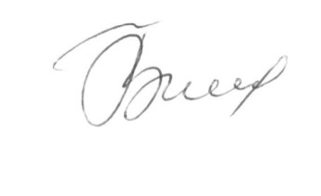 Л.В. Пешкова

